ABSTRAK

Jumlah kendaraan beromotor di Indonesia terus meningkat setiap tahunnya, namun Indonesia hanya mampu memproduksi BBM sebanyak 800.000 barrel oil per day dan jumlah konsumsi BBM di Indonesia mencapai 1,5 juta barrel oil per day. Untuk itu diperlukan bahan bakar alternatif untuk menanggulangi masalah tersebut. Salah satunya adalah bahan bakar dari air yang didapat dari proses elektrolisis pada sebuah reaktor.
Penelitian ini bertujuan untuk membuktikan bahwa air dapat digunakan sebagai bahan bakar, mengetahui jumlah gas yang dihasilkan dari proses elektrolisis dan mendapatkan desain reaktor dengan hasil volume gas yang paling maksimal.
Penelitian ini menggunakan metode percobaan dan pengujian. Percobaan merupakan langkah awal yang dilakukan untuk menentukan parameter desain yang selanjutnya akan digunakan untuk membangun alat pengujian. Pengujian bertujuan untuk memeperoleh data yang selanjutnya akan di analisis.
Penelitian ini membuktikan bahwa air dapat digunakan sebagai bahan bakar. Air tersebut didapat dari proses elektrolisis menggunakan sebuah reaktor berupa reaktor hidrogen dengan parameter final volume 2 liter, power supply 120 watt dan gap antara elektroda 2 cm. Desain tersebut merupakan parameter desain yang menghasilkan gas paling maksimal sebesar 1.29 ml/s.

ABSTRACT

A number of vehicles in Indonesia are increasing each year. However Indonesia can merely produce fuels about 800.000 barrel oil per day and the consumption of fuels is up to 1,5 milion barrel oil per day. Hence, the alternative fuels to solve those problems is needed. One of the solutions is water fuels derived from electrolysis proccess at a reaktor.
This research aims to verify that water can use as a fuel, to discover a number of gas produced from electrolysis proccess, and to obtain reactor design with the most maximum gas volume.
This research used experiment and testing method. Experiment is the first step to do to determine design parameter which would be used to build the examining device. Examining aims to obtain data used for analysis.
This research verifies that water can be used as a fuel. The water was obtained from electrolysis process using a hydrogen reactor with the final design parameter 2 litre volume, 120 watt power supply, and 2cm gap between electrodes. The design is the design parameter producing the most maximum gasses at 1.29 ml/s.

KATA PENGANTAR

Assalamualaikum Wr. Wb
Dengan mengucapkan puji syukur kepada Allah SWT, karena berkat Rahmat serta Karunia-Nya akhirnya penulis dapat menyelesaikan laporan tugas akhir ini yang berjudul DESAIN DAN EVALUASI REAKTOR HIDROGEN. Tugas akhir ini ditempuh guna memenuhi salah satu syarat mencapai Strata Satu (S-1) Jurusan Teknik Mesin Universitas Pasundan Bandung.
Penulis menyadari bahwa dalam penyusunan tugas akhir ini masih jauh dari sempurna dan masih terdapat banyak kekurangan, yang dibatasi oleh kemampuan penulis sendiri. Akhir kata penulis mengucapkan terima kasih yang tak terhingga kepada:
- Allah SWT atas rahmat dan karunia-Nya yang telah terlimpah kepada penulis.
- Kedua orang tua penulis ayah H. Syamsudin, MT dan mamah Hj. Yeti Ruwaeti atas kasih sayang, dan dukungan moral maupun materi, beserta doa yang tiada hentinya diberikan untuk penulis.
- Bapak Dr. Ir. Hery Sonawan, MT selaku dosen pembimbing I yang telah membimbing penulis dan memberikan motivasi.
- Bapak Ir. Herman Soemantri, MT selaku dosen pembimbing II yang telah membimbing penulis dan memberikan motivasi.
- Bapak Dr. Ir. H. Dedi Lazuardi, DEA selaku ketua prodi Teknik Mesin Universitas Pasundan Bandung.
- Bapak Ir. Herman Soemantri, MT selaku sekretaris jurusan Teknik Mesin Universitas Pasundan Bandung.
- Bapak Ir. Syahbardia, MT selaku Koordinator tugas akhir jurusan Teknik Mesin Universitas Pasundan Bandung.
- Rekan belajar dan sahabat Aldi Suryaman yang selalu membantu berdiskusi dan menyelesaikan masalah pada tugas akhir ini.
- Terima kasih kepada Intan Sintan, Rena Andini, Novi Dwi yang selalu memberi dukungan semangat, motivasi dan ikut membanu dalam menyelesaikan tugas akhir ini.
- Rekan rekan seperjuangan Achmad Ferrizki, Muhammad Iqbal, Isma Aulia Siswadi, Dhio Riyanindito dan seluruh rekan rekan semua yang tidak bisa penulis sebutkan satu persatu.
Semoga Allah SWT memberikan imbalan yang berlimpah ganda atas semua kebaikan yang telah diberikan kepada penulis. Serta semoga laporan ini memberikan manfaat kepada penulis khususnya dan kepada pembaca umumnya.
Wassalamualaikum. Wr. Wb.

Bandung, September 2016

Penulis

DAFTAR ISI

ABSTRAK i
ABSTRACT ii
KATA PENGANTAR iii
DAFTAR ISI v
DAFTAR GAMBAR vii
DAFTAR TABEL viii
BAB I PENDAHULUAN 1
1.1 Latar Belakang 1
1.2 Rumusan Masalah 1
1.3 Tujuan 2
1.4 Batasan Masalah 2
1.5 Metode Penelitian 2
BAB II DASAR TEORI 3
2.1 Hidrogen 3
2.2 Reaktor Hidrogen 4
2.3 Motor Bakar Pembakaran Dalam 6
2.4 Pemanfaatan Hidrogen untuk Bahan Bakar 7
2.5 Desain 8
2.6 Yates Algoritma 10
BAB III METODE PENELITIAN 12
3.1 Diagram Alir Penelitian 12
3.2 Skematis Prototyping Cycle 12
3.2.1 Percobaan Awal Untuk Menentukan Bentuk Reaktor 13
3.2.2 Percobaan Awal Untuk Menentukan Material Elektroda 14
3.2.3 Percobaan Awal Untuk Menentukan Power Supply 15
3.2.4 Percobaan Awal Untuk Menentukan Penggunaan Katalis 15
3.2.5 Percobaan Awal Untuk Menentukan Gap 16
3.3 Spesifikasi Final 17
3.4 Reaktor Hidrogen 18
3.5 Instalasi Pengujian Alat 19
3.6 Alat Yang Digunakan 20
3.7 Prosedur Pengujian 22
BAB IV PENGOLAHAN DATA DAN ANALISA 24
4.1 Rancangan Pengujian 24
4.2 Data Hasil Pengujian 25
4.3 Analisa Hasil Pengujian 28
BAB V KESIMPULAN DAN SARAN 32
5.1 Kesimpulan 32
5.2 Saran 33
DAFTAR PUSTAKA 34

DAFTAR GAMBAR

Gambar 2.1 Ikatan Atom Hidrogen [2] 3
Gambar 2.2 Skematis Reaktor Elektrolisis Air [3] 5
Gambar 2.3 Siklus pembakaran 4 langkah [4] 6
Gambar 2.4 Skematis instalasi reaktor hidrogen pada motor bakar [5] 8
Gambar 2.5 Design Cycle [6] 8
Gambar 3.1 Diagram Alir Penelitian 12
Gambar 3.2 Skematis Prototyping Cycle. 13
Gambar 3.3 Reaktor HHO 19
Gambar 3.4 Instalasi Pengujian. 19
Gambar 3.5 Trafo DC 120 Watt. 20
Gambar 3.6 Reaktor HHO. 21
Gambar 3.7 Selang. 21
Gambar 3.8 Kabel. 22
Gambar 3.9 Gelas Ukur. 22

DAFTAR TABEL

Tabel 2.1 Yates Order 10
Tabel 2.2 Contoh Data Set 10
Tabel 3.1 Tabel Percobaan Awal Penentuan Bentuk Reaktor. 13
Tabel 3.2 Tabel Percobaan Awal Penentuan Material Elektroda. 14
Tabel 3.3 Tabel Percobaan Awal Penentuan Power Supply. 15
Tabel 3.4 Tabel Percobaan Awal Penentuan Penggunaan Katalis. 16
Tabel 3.5 Tabel Percobaan Awal Penentuan Gap. 16
Tabel 4.1 Rancangan Pengujian Tahap 1. 24
Tabel 4.2 Rancangan Pengujian Tahap 2. 25
Tabel 4.3 Data Hasil Pengujian Tahap 1. 25
Tabel 4.4 Variable + dan – Pengujian. 26
Tabel 4.5 Data Hasil Pengujian Berdasarkan Yates Order. 26
Tabel 4.6 Hasil Perhitungan Menggunakan Yates Algorithm. 27
Tabel 4.7 Hasil Pengujian Tahap 2. 28

BAB I

PENDAHULUAN

Latar Belakang
Kendaraan bermotor merupakan alat transportasi yang paling efektif dan paling banyak digunakan. Contohnya yaitu mobil dan motor. Jumlah kendaraan beromotor di Indonesia terus mingkat setiap tahunnya, bahkan pada taun 2014 lalu jumlah kendaraan bermotor di Indonesia sebanyak 114 juta dengan laju pertumbuhan 10,39 %. (BPS, 2014).
Banyaknya jumlah kendaraan bermotor dan semakin naiknya jumlah kendaraan bermotor tidak sebanding dengan produksi BBM di Indonesia. Detik.com (2015) memberitakan Indonesia hanya mampu memproduksi BBM sebanyak 800.000 barrel oil per day, sedangkan jumlah konsumsi BBM di Indonesia mencapai 1,5 juta barrel oil per day.
Oleh karena itu, untuk menunjang kebutuhan tersebut haruslah ada beberapa penghasil bahan bakar lain atau bahan bakar alternatif untuk memenuhi konsumsi tersebut, salah satunya menggunakan gas hidrogen.
Gas hidrogen tersebut bisa didapat dari air, karena air merupakan sumber daya alam yang berlimpah dan tidak akan habis maka air dapat dijadikan bahan bakar alternatif dengan cara elektrolisis untuk mendapatkan gas hidrogen. Gas hidrogen inilah yang dimanfaatkan sebagai bahan bakar pengganti BBM, maka diperlukan sebuah alat untuk memperoleh hidrogen yang disebut reaktor hidrogen yang bekerja berdasarkan prinsip elektrolisis air. Penelitian ini akan membuktikan bahwa air dapat digunakan sebagai bahan bakar.

Rumusan Masalah
Berdasarkan latar belakang diatas, dapat ditentukan rumusan masalah, yaitu sebagai berikut
- Dapatkan air digunakan sebagai bahan bakar?
- Bagaimana cara merubah air menjadi bahan bakar?
- Alat apa yang dapat digunakan untuk merubah air menjadi bahan bakar ?

Tujuan
Tujuan yang hendak dicapai dari penelitian ini adalah :
- Mengetahui/ membuktikan air dapat digunakan sebagai bahan bakar.
- Mengetahui jumlah gas yang dihasilkan dari proses elektrolisis.
- Memperoleh Desain reaktor dengan hasil volume gas yang maksimal.

Batasan Masalah
Dalam tugas akhir ini, diharapkan penyelesaian masalah dapat terarah. Sehingga dibuatlah batasan masalah pada Tugas Akhir ini, yaitu :
- Power Supply yang digunakan menggunakan listrik DC.
- Material elektroda menggunakan Stainless Steel.
- Elektroda berbentuk plat.
- Percobaan dilakukan sebanyak dua kali, pertama tidak menggunakan katalis yang kedua menggunakan katalis.

Metode Penelitian
Hal yang dilakukan dalam melakukan penelitian ini adalah mencakup hal-hal di bawah,yaitu :
- Studi Literatur, sebagai dasar dan pendukung penelitian serta pengolahan data, supuya dalam pembuatan laporan penelitian tidak menyimpang dari permasaalahan yang ditinjau.
- Percobaan, sebagai langkah awal untuk menentukan dan membuat alat uji coba penelitian yang digunakan untuk pengujian.
- Pengumpulan data penelitian melalui pengujian dari alat yang telat selesai di bangun yang selanjutnya akan di analisis.
- Diskusi.

BAB II

DASAR TEORI

Hidrogen
Hidrogen berasal dari kata Yunani, yaitu “hydro”‘yang berarti air dan “genes” yang berarti pembentuk. Jadi bisa disebut sebagai pembentuk air. Penamaan ini diberikan oleh Lavoisier [1].
Hidrogen merupakan unsur yang sangat mudah terbakar, dan bahkan bisa menjadi salah satu penyebab kebakaran yang tidak terlihat. Hidrogen merupakan unsur paling sederhana dan paling ringan, juga merupakan unsur yang paling melimpah di alam semesta. Lebih dari 90% atom – atom yang ada di alam semesta adalah hidrogen. Bentuk paling umum darinya adalah atomhidrogen yang terdiri dari satu proton dan satu elektron, tetapi tidak memliki neutron. Hidrogen merupakan gas yang tidak berwarna dan tidak berbau. Pada suhu dan tekanan standar, hidrogen berada dalam bentuk molekul diatomik [1]
Hidrogen memiliki simbol kimia H dan nomor atom 1. Hidrogen adalah satu-satunya unsur yang terdapat di alam tanpa memiliki neutron. Hidrogen yang terdapat pada air terjadi karena adanya ikatan atom hidrogen sebagaimana ditunjukan pada Gambar 2.1.
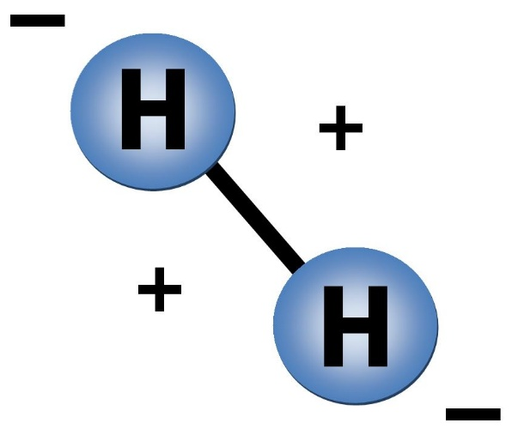

Gambar 2.1 Ikatan Atom Hidrogen [2]

Gas hidrogen sangat mudah terbakar. Gas hidrogen akan terbakar dan meledak ketika dicampur dengan oksigen dengan komposisi tertentu pada 560⁰C. Reaksi pembentukan senyawa air atau H₂O menghasilkan energy pembentukan sebesar 286 KJ/mol dari hasil pembentukan 2 atom hidrogen dan 1 atom oksigen. Reaksi pembentukan senyawa air atau H₂O ditunjukan pada Persamaan 2.1.
2 H₂(g) + O₂(g) → 2 H₂O(l) + 572 kJ (286 kJ/mol) (2.1)

Reaktor Hidrogen
Reaktor adalah suatu alat atau tempat terjadinya proses suatu reaksi berdasarkan reaksi kimia. Reaksi kimia merubah fasa kimia suatu zat, contohnya mengubah zat yang berfasa liquid menjadi gas. Reaktor hidrogen adalah sebuah alat yang digunakan untuk menghasilkan hidrogen memanfaatkan reaksi kimia menggunakan prinsip elektrolisis air.
Air memimiki senyawa kimia H₂O yang berarti memiliki 2 atom hidrogen dan 1 atom oksigen, dari unsur tersebut kita dapat mendapatkan hidrogen. Salah satu cara untuk mendapatkan hidrogen adalah dengan menggunakan cara elektrolisis air yang ditunjukan pada Persamaan 2.2.
(2.2)
Air atau H₂O yang memiliki fasa liquid atau cair di elektrolisis menghasilkan 2 atom H₂ berfasa gas dan 1 atom O₂ berfasa gas. Proses elektrolisis sendiri merupakan proses mendapatkan hidrogen dengan cara dua buah elektroda yang berada pada tabung berisi air diberi arus listrik, arus positif pada katoda dan negatif pada anoda.
Gambar 2.2 menunjukan proses pemisahan senyawa air atau H₂O berfasa cair menjadi gas hidrogen dan gas oksigen. Ketika air di aliri arus listrik melalui elektroda positif atau katoda akan terjadi reaksi dimana senyara H₂O akan melepas elektron dan menghasilkan gas oksigen. Elektroda negatif atau anoda kan terjadi reaksi reduksi atau reaksi penambahan elektron yang menghasilkan gas oksigen. Reaksi ini dinamakan reaksi elektrolisis air.
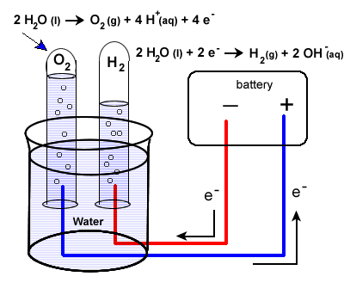

Gambar 2.2 Skematis Reaktor Elektrolisis Air [3]
Manfaat dari reaktor hidrogen ini adalah :
- Penghematan bahan bakar.
- Ramah lingkungan.
- Mengurangi polusi dari emisi bahan bakar minyak.
- Menaikan torsi dan akselerasi mesin.
- Vibrasi mesin lebih halus.
- Umur mesin lebih panjang.
Untuk membuat reaktor hidrogen, ada beberapa alat dan bahan yang diperlukan untuk membuat reaktor hidrogen, diantaranya:
- Baterai (accu).
- Elektroda .
- Tabung reaktor atau tabung elektrolizer.
- Pipa untuk mengalirkan gas hasil elekrtolisis.
Untuk membuat reaktor hidrogen tersebut ada beberapa hal yang perlu di perhatikan, diantaranya :
- Sumber listrik yang digunakan arus DC (dari baterai).
- Besar arus menentukan jumlah produksi hidrogen.
- Elektroda yang digunakan bisa berbentuk plat atau tabung.
- Material elektroda harus tahan korosi dan memiliki sifat konduktifitas listrik yang baik.
- Gap atau jarak antara elektroda.

Motor Bakar Pembakaran Dalam
Mesin pembakaran dalam atau Internal Combustion Engine adalah motor bakar yang memanfaatkan energi panas yang diubah menjadi energi mekanik. Pembakaran terjadi pada ruang bakar yaitu silinder, energi panas berasal dari gas gas panas hasil pembakaran bahan bakar dan udara yang kemudian diubah menjadi energi mekanik berupa gerakan piston.
Mesin pembakaran dalam menggunakan piston dibagi menjadi dua, yaitu mesin 2 tak atau dua langkah dan mesin 4 tak atau 4 langkah. Mesin 2 langkah memiliki 2 siklus pembakaran sedangkan mesin 4 langkah memiliki 4 siklus pembakaran. Siklus pembarakan 4 langkah untuk motor bensin dapat dilihat pada Gambar 2.3.
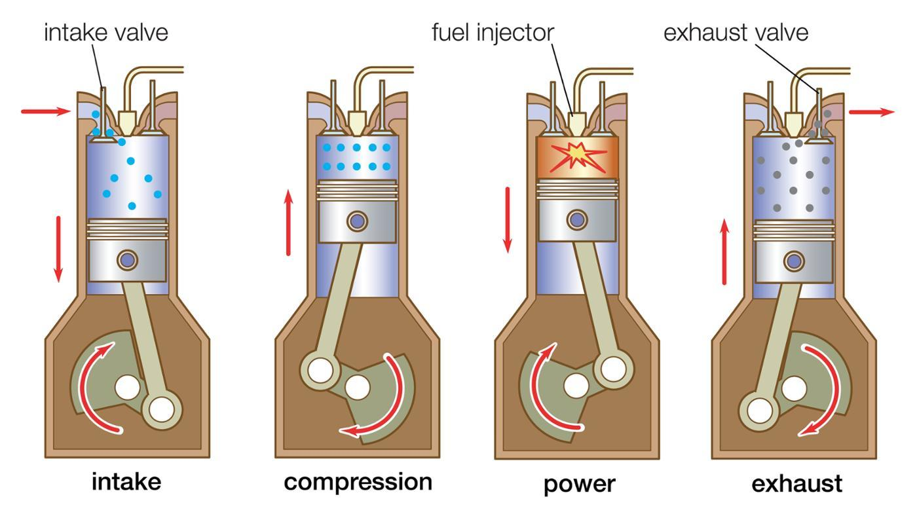

Gambar 2.3 Siklus pembakaran 4 langkah [4]

- Siklus isap yaitu siklus bahan bakar dan udara masuk ke ruang bakar. Piston berada pada posisi TMB (Titik Mati Bawah) dan bergerak dari TMA (Titik Mati Atas), lalu bahan bakar dan udara masuk melalui katup intake sedangkan katup exhaust tertutup.
- Siklus kompresi yaitu ketika piston berpindah posisi menjadi naik keatas (piston bergerak dari TMB ke TMA) sedangkan kedua katup tertutup yang menyebabkan campuran bahan bakar dan udara terkompresi oleh tekanan akibat pergerakan piston.
- Siklus kerja yaitu ketika piston berada pada keadaan kompresi, piston berada di atas (TMA) dengan campuran bahan bakar dan udara terkompresi lalu busi mematikan api yang menyebabkan terjadinya ledakan yang menyebabkan usaha berupa piston bergerak kebawah (TMB).
- Siklus buang yaitu ketika setelah piston digerakan dari TMB ke TMA oleh energi panas hasil pembakaran lalu katup exhaust akan membuka untuk membuang gas sisa pembakaran. Lalu katup exhaust menutup kembali dan katup intake terbuka lalu kembali ke siklus pertama.

Pemanfaatan Hidrogen untuk Bahan Bakar
Sebagaimana kita tahu bahwa hidrogen merupakan atom paling banyak di dunia dengan presentase 75%. Hidrogen juga memiliki sifat yang reaktif yaitu sifat mudah terbakar. Sifat tersebut bisa kita manfaatkan sebagai bahan bakar alternatif dengan memanfaatkan sifat reaktif hidrogen menjadi pembakaran dalam mesin.
Gambar 2.4 menunjukan instalasi reaktor hidrogen yang dipasang pada motor bakar atau kendaraan bermotor. Gas hidrogen yang dihasilkan dari reaktor hidrogen dimasukan ke mesin pembakaran dalam melalui intake manifold, gas tersebut akan bercampur dengan udara yang lalu akan dibakar oleh busi menggunakan percikan bunga api dari busi tersebut. Gas tersebut juga dapat digunakan dengan campuran bensin atau tanpa campuran bensin. Walaupun dicampur dengan bensin gas tersebut akan tetap terbakar dan mengurangi konsumsi bensin.
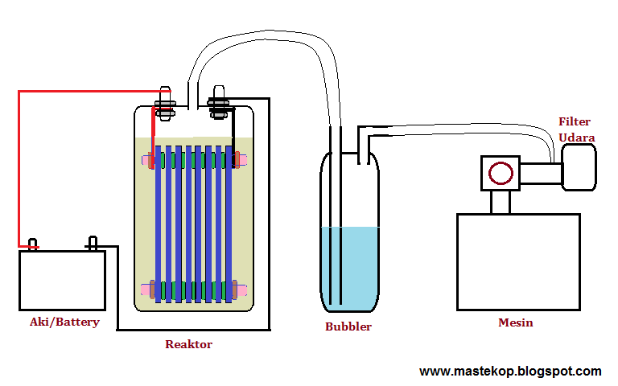

Gambar 2.4 Skematis instalasi reaktor hidrogen pada motor bakar [5]

Desain
Proses desain dimulai dengan mengidentifikasi kebutuhan suatu objek yang akan di desain (identification of needs), selanjutnya menentukan spesifikasi dari desain yang akan kita buat, lalu membuat konsep desain, konsep tersebut lalu konsep desain tersebut di analisa. Setelah itu dilakukan evaluasi pada konsep desain sebelum desain yang sudah jadi di presentasikan [6]
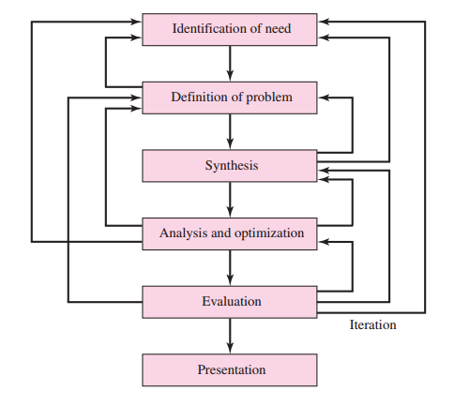

Gambar 2.5 Design Cycle [6]

Gambar 2.5 menunjukan siklus pada design cycle yang merupakan langkah langkah untuk membuat suatu design atau project. Langkah pertama dalam mendesain adalah menentukan kebutuhan atau identification of needs. Pada tahap ini harus di tentukan tujuan apa yang ingin didapat dari desain tersebut. Tujuan tersebut bisa berupa inovasi dari desain atau peningkatan performa dari desain yang sudah ada [6].
Selanjutnya melakukan definisi masalah (definition of problem). Ini tahap lebih spesifik dari identification of needs. Pada tahap ini harus di tentukan spesifikasi dari desain yang akan dibuat. Spesifikasi tersebut merupakan input dan output dari desain yang akan dibuat, dapat menentukan biaya pembuatan, berapa banyak proses manufaktur, umur mesein, dan keandalan [6].
Synthesis merupakan awal mendesain, membuat skema yang menghubungkan kemungkinan kemungkinan yang terjadi pada elemen desain yang disebut desain konsep. Skema konsep desain harus di rencanakan, di investigasi dan diukur dari segi standar sebagai detail dari konsep desain.
Analysis harus dilakukan untuk menilai apakah performa sistem tersebut memuaskan atau lebih baik, jika memuaskan seberapa baik performa sistem tersebut. Sistem direvisi, diperbaiki, dan dibuang apabila dianggap buturk serta dioptimalkan potensinya, proses ini disebut optimization [6].
Proses selanjutnya yaiut proses evaluasi (evaluate), evaluasi merupakan bukti akhir dari desain yang sukses, biasanya sudah dibuat prototype dan di uji perfromanya. Dari hasil evaluasi bisa mengetahui apakah apakah desain memenuhi kebutuhan, apakah dapat diandalkan apakah akan berhasil bersaing dengan produk lain yang sejenis, apakah ekonomsi dan aman digunakan [6].
Proses terakhir dari proses desain adalah presentation, desain yang telah di evaluasi di presentasikan sebagai sarana komunikasi kepada khalayak umum [6].

Yates Algoritma
Dalam factorial design, terdapat metode yang digunakan untuk mencari faktor paling berpengaruh dari suatu design, metode tersebut ialah yates algorithm. Merupakan metode untuk mencari faktor paling berpengaruh pada suatu design berdasarkan dua variabel dari setiap faktor tersebut [7].
Pada proses factorial design, setiap faktor ditentukan dua level yang berbeda, high level dan low level atau bisa ditandai dengan “+” dan “-“ [7].
Sebelum melakukan perhitungan yates algorithm data harus disusun berdasarkan yates order. Untuk full factorial design dengan 3 faktor memiliki design matrix yang dapat dilhat pada Tabel 2.1 [7].

Tabel 2.1 Yates Order
- | - | -
+ | - | -
- | + | -
+ | + | -
- | - | +
+ | - | +
- | + | +
+ | + | +

Data set memiliki 8 pengukuran dari 2 level full factorial design dengan 3 faktor, tujuannya yaitu untuk mengidentifikasi faktor yang paling berpengaruh. Contoh data set dapat dilihat pada Tabel 2.2 [7].

Tabel 2.2 Contoh Data Set
Response | Col 1 | Col 2 | Col 3 | Estimate | Effect
1.7 | 6,27 | 10,21 | 21,27 | 2,65875 | Mean
4.57 | 3,94 | 11,06 | 12,41 | 1,55125 | X1
0.55 | 6,1 | 5,71 | -3,47 | -0,43375 | X2
3.39 | 4,96 | 6,7 | 0,51 | 0,06375 | X1*X2
1.51 | 2,87 | -2,33 | 0,85 | 0,10625 | X3
4.59 | 2,84 | -1,14 | 0,99 | 0,12375 | X1*X3
0.67 | 3,08 | -0,03 | 1,19 | 0,14875 | X2*X3
4.29 | 3,62 | 0,54 | 0,57 | 0,07125 | X1*X2*X3

Data pada kolom col 1 baris 1 didapat dari penjumlahan kolom response baris 1 dan baris 2, perhitungan berlanjut seperti itu hingga kolom col 1 baris 4. Kolom col 1 baris 5 didapat dari pengurangan kolom response baris 2 dikurang baris 1, perhitungan berlanjut seperti itu hinggal kolom col 1 baris 8. Contoh 1.7 + 4.57 = 6.27, dan 0.55 + 3.39 = 3.94. lalu 4.57 – 1.7 = 2.87 dan 3.39 – 0.55 = 2.84. Angka pada col 2 dan col 3 didapat dengan cara yang sama dengan perhitungan pada col 1. Kolom estimate didapat dari perhitungan col 3 dibagi dengan jumlah response yaitu 8 [7].
Dari data di atas pada kolom estimate setiap baris memiliki arti yang berbeda, kolom estimate baris 1 menunjukan rata rata dari data. Baris selanjutnya menunjukan besarnya skor tiap faktor, skor paling besar menunjukan pengaruh paling besar pada design [7].

BAB III

METODE PENELITIAN

Diagram Alir Penelitian
Diagram alir penyelesaian Tugas Akhir dapat dilihat pada Gambar 3.1.

Gambar 3.1 Diagram Alir Penelitian

Skematis Prototyping Cycle
Setelah proses design, sebaiknya melakukan prototyping yang bertujuan untuk mengetahui parameter parameter yg mempengaruhi pada proses pengujian serta menentukan parameter parameter untuk selanjutnya di bangun saat proses pembuatan. Parameter yang ditentukan pada proses prototyping dapat dilihat pada Gambar 3.2.

Gambar 3.2 Skematis Prototyping Cycle.

Percobaan Awal Untuk Menentukan Bentuk Reaktor
Proses prototyping yang pertama yaitu menentukan bentuk reaktor untuk proses pembuatan. Bentuk reaktor sangat perlu di tentukan dikarenakan sangat mempengaruhi dalam proses pembuatan dan pengujian. Kurang rapatnya bagian bagian sudut atau sambungan reaktor akan mempengaruhi kebocoran terhadap reaktor tersebut.

Tabel 3.1 Tabel Percobaan Awal Penentuan Bentuk Reaktor.
Percobaan | Volume (liter) | Power Supply (Watt) | Material Elektroda | Bentuk Reaktor | Hasil
1 | 2 | 45 | Stainless Steel | Box | - Reaksi terlihat  - Laju reaksi lambat  - Terjadi kebocoran pada bagian tutup
2 | 2 | 45 | Stainless Steel | Tabung | - Reaksi terlihat  - Laju reaksi lambat  - Tidak terjadi kebocoran

Tabel 3.1 menunjukan hasil percobaan penentuan bentuk reaktor, dari dua percobaan dengan parameter yang sama namun bentuk reaktor yang berbeda menunjukan hasil yang hampir sama. Kedua percobaan menunjukan hasil yaitu reaksi yang terjadi terlihat dan laju reaksi lambat, namun pada percobaan 1 dengan bentuk reaktor box mengalami kebocoran sedangkan pada percobaan 2 dengan bentuk reaktor tabung tidak terjadi kebocoran.

Percobaan Awal Untuk Menentukan Material Elektroda
Elektroda merupakan komponen yang sangat penting pada sebuah reaktor elektrosis dikarenakan sifat penghantar listriknya dan sifat tahan korosi. Untuk itu diperlukan percobaan untuk menentukan material dengan sifat penghatar listrik yang baik serta tahan korosi. Percobaan penentuan material elektroda dapat dilihat pada Tabel 3.2.

Tabel 3.2 Tabel Percobaan Awal Penentuan Material Elektroda.
Percobaan | Volume (liter) | Power Supply (Watt) | Bentuk Reaktor | Material Elektroda | Hasil
3 | 2 | 45 | Tabung | Baja karbon | - Tidak terjadi kebocoran  - Reaksi terlihat  - Laju reaksi lambat
4 | 2 | 45 | Tabung | Tembaga | - Tidak terjadi kebocoran  - Reaksi terlihat  - Laju reaksi lambat
5 | 2 | 45 | Tabung | Stainless steel | - Tidak terjadi kebocoran  - Reaksi terlihat  - Laju reaksi meningkat
Percobaan sebelumnya menentukan bentuk reaktor yang digunakan, maka pada percobaan ini ditambahkan 1 parameter yaitu bentuk reaktor sedangkan parameter yang dilakukan percobaan adalah material elektroda. Semua percobaan memberi hasil yang relative sama yaitu tidak ada kebocoran, namun dari 3 percobaan pada percobaan menggunakan material elektroda stainless steel menunjukan hasil yang berbeda berupa laju reaksi yang meningkat.

Percobaan Awal Untuk Menentukan Power Supply
Proses reaksi elektrolisis membutuhkan power supply menggunakan listrik DC agar terjadi reaksi pemisahan senyawa, besarnya daya listrik yang diberikan mempengaruhi banyaknya gas yang dihasilkan serta kecepatan laju reaksi pemisahan senyawa tersebut. Power supply yang digunakan didapat dari percobaan pada Tabel 3.3.

Tabel 3.3 Tabel Percobaan Awal Penentuan Power Supply.
Percobaan | Volume (liter) | Bentuk Reaktor | Elektroda | Power Supply (Watt) | Hasil
6 | 2 | Tabung | Stainless steel | 45 | - Tidak terjadi kebocoran  - Reaksi terlihat  - Laju reaksi lambat
7 | 2 | tabung | Stainless steel | 120 | - Tidak terjadi kebocoran  - Reaksi terlihat  - Laju reaksi meningkat

Percobaan 6 dan 7 menunjukan power supply yang akan digunakan menggunakan parameter yang sudah didapat dari percobaan sebelumnya dan hanya merubah parameter power supply. Percobaan 6 menggunakan power supply 45 Watt namun laju reaksi lambat, sedangkan percobaan 7 yang menggunakan power supply 120 Watt laju reaksi terjadi peningkatan dari percobaan 6.

Percobaan Awal Untuk Menentukan Penggunaan Katalis
Katalis digunakan untuk mempercepat reaksi, selain itu juga bertujuan untuk mengetahui lamanya proses produksi dari reaktor tersebut. Tabel 3.4 menunjukan percobaan yang dilakukan untuk penentuan penggunakan katalis. Parameter yang digunakan adalah parameter yang didapat dari hasil percobaan sebelumnya, yaitu volume 2 liter, power supply 120 Watt, material elektroda yang digunakan adalah stainless steel dengan reaktor berbentuk tabung. Percobaan 8 dan percobaan 9 menunjukan hasil yang berbeda dan terjadi peningkatan cukup signifikan pada percobaan 9, yaitu ketika menggunakan katalis laju reaksi yang terjadi akan menjadi cepat.

Tabel 3.4 Tabel Percobaan Awal Penentuan Penggunaan Katalis.
Percobaan | Volume (liter) | Power Supply  (Watt) | Elektroda | Bentuk Reaktor | Katalis | Hasil
8 | 2 | 120 | Stainless steel | Tabung | Tidak | - Tidak terjadi kebocoran  - Reaksi terlihat  - Laju reaksi lambat
9 | 2 | 120 | Stainless steel | Tabung | Ya | - Tidak terjadi kebocoran  - Reaksi terlihat  - Laju reaksi cepat

Percobaan Awal Untuk Menentukan Gap
Gap antar elektroda menunjukan seberapa jauh listrik akan mengalir dan seberapa jauh elektron akan berpindah. Tak hanya itu, gap antar elektroda juga menentukan kecepatan reaksi elektrosisi yang terjadi pada reaktor. Pecobaan penentuan gap antara elektroda pada reaktor diperlihatkan pada Tabel 3.5.

Tabel 3.5 Tabel Percobaan Awal Penentuan Gap.
Percobaan | Volume (liter) | Power Supply  (Watt) | Elektroda | Bentuk reaktor | Katalis | Gap | Hasil
10 | 2 | 120 | Stainless steel | Tabung | Ya | Paling jauh | - Tidak terjadi kebocoran  - Reaksi terlihat  - Reaksi lambat
11 | 2 | 120 | Stainless steel | Tabung | Ya | Paling dekat | - Tidak terjadi kebocoran  - Reaksi terlihat  - Reaksi mengalami peningkatan

Gap merupakan parameter prototype terakhir sebelum membangun reaktor yang sesungguhnya. Parameter percobaan berupa volume, power supply, material elektroda, bentuk reaktor dan katalis yang didapat dari percobaan sebelumnya serta gap. Percobaan 10 mencoba memasang kedua elektroda dengan gap yang cukup jauh pada reaktor dan percobaan 11 memasang kedua elektroda dengan gap yang paling dekat pada reaktor. Gap mempengaruhi reaksi yang terjadi pada reaktor, pada percobaan 10 dengan gap yang jauh reaksi yang terjadi begitu lambat, namun pada percobaan 11 dengan gap paling dekat reaksi yang terjadi mengalami peningkatan cukup cepat.

Spesifikasi Final
Setelah dilakukan beberapa kali percobaan pada proses prototyping maka ditentukan parameter final untuk membuat alat uji coba yang ditunjukan pada data dibawah ini :
- Bentuk reaktor : Tabung
- Material Elektroda : Stainless Steel
- Power Supply : 120 Watt
- Gap : Paling dekat
- Dimesi reaktor :
  - Diameter : 5 in
  - Tinggi : 31 cm
  - Kapasitas : 2 liter
- Dimensi Elektroda :
  - Lebar : 8.3 cm
  - Panjang : 19.5 cm

Reaktor Hidrogen
Untuk melakukan pengujian maka dibutuhkan suatu alat untuk memproduksi gas hidrogen tersebut, untuk itu dibuatlah sebuah alat berupa reaktor yang bekerja berdasarkan prinsip elektrolisis. Reaktor tersebut dibangun berdasarkan spesifikasi yang telah didapat dari proses prototyping di bawah ini. Adapun gambar reaktor ditunjukan pada Gambar 3.3.
- Bentuk reaktor : Tabung
- Dimensi :
  - Diameter : 5 in
  - Tinggi : 31 cm
  - Kapasitas : 2 – 2,5 liter
- Material elektroda : Stainless Steel
- Dimensi elektroda :
  - Panjang : 19,5 cm
  - Lebar : 8,3 cm
  - Tebal : : 1 mm

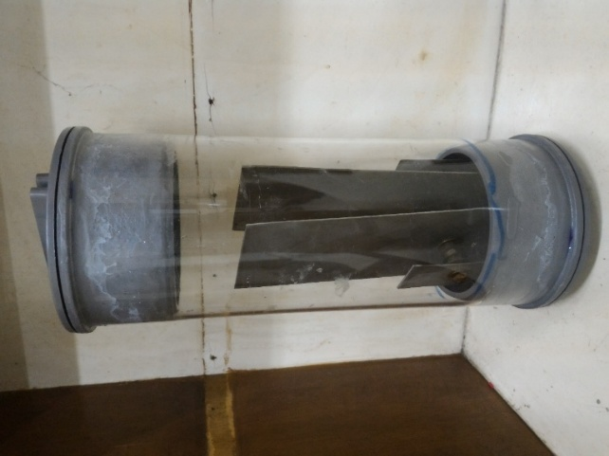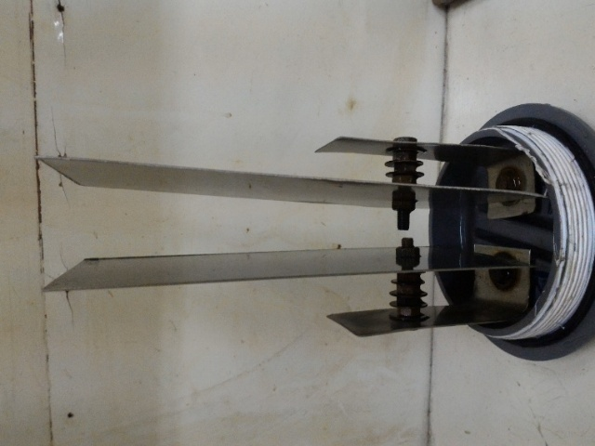

Gambar 3.3 Reaktor HHO

Instalasi Pengujian Alat
Setelah alat selesai di bangun maka dilakukan pengujian untuk mendapatkan data data yang selanjutnya akan di analisis, adapun instalasi alat ujicoba dapat dilihat pada Gambar 3.4.
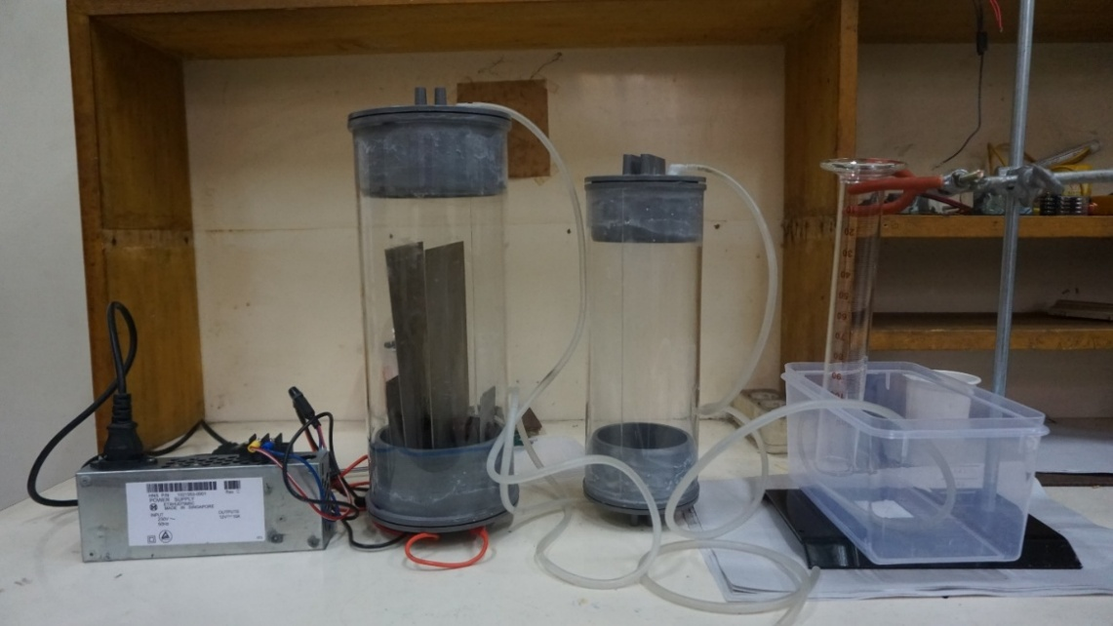

Gambar 3.4 Instalasi Pengujian.

Pengujian bekerja berdasarkan prinsip elektrolisis air dimana air pada tabung reaktor akan diberi arus listrik dari sumber listrik yang akan memisahkan senyawa H₂0 yang selanjutnya disaring pada tabung penyaring berisi air yang pada akhirnya gas hasil reaksi tersebut diukur menggunakan gelas ukur.

Alat Yang Digunakan
- Power Supply DC 120 Watt
Power supply sangat penting dalam proses reaksi pada reaktor dan juga untuk pengujian. Power supply dapat diasumsikan sebagi bahan bakar untuk terjadinya reaksi pada reaktor. Gambar 3.5 menunjukan power supply yang digunakan pada pengujian.

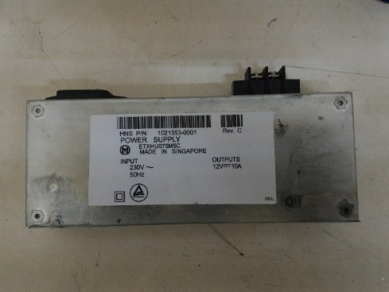

Gambar 3.5 Trafo DC 120 Watt.
- Reaktor HHO
Reaktor merupakan tempat terjadinya proses reaksi, proses pemisahan senyawa H₂O liquid menjai H₂ gas dan O₂ gas. Reaktor yang digunakan dapat dilihat pada Gambar 3.6.
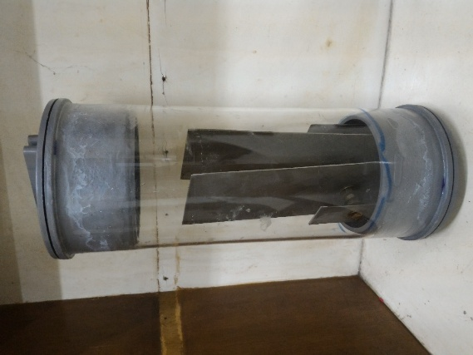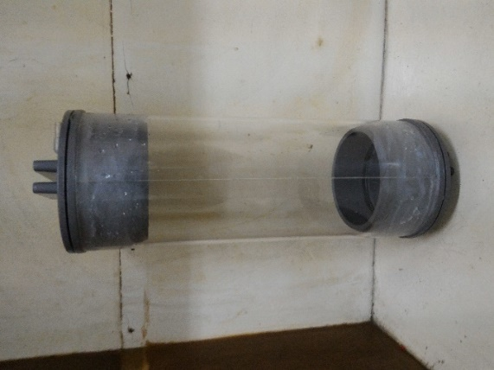

Gambar 3.6 Reaktor HHO.

- Selang
Gambar 3.7 menunjukan selang yang digunakan untuk pengujian dimana selang ini berfungsi untuk menyalurkan gas dari reaktor.
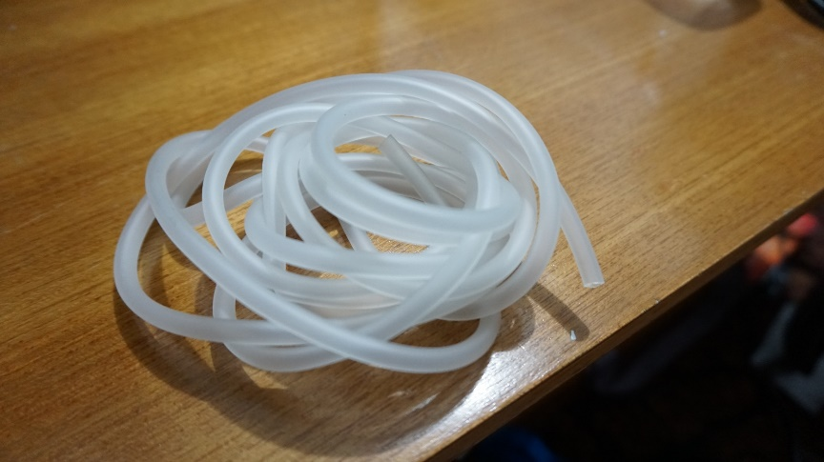

Gambar 3.7 Selang.
- Kabel Listrik
Gambar 3.8 menunjukan kabel listrik yang digunakan untuk menghubungkan power supply dan reaktor. Pada kabel ini terdapat 1 buah switch dan 2 buah capitan buaya.
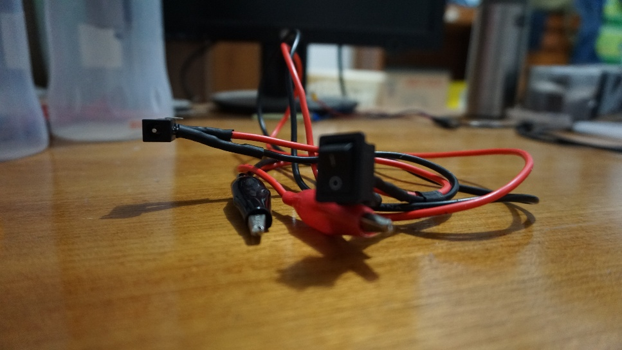

Gambar 3.8 Kabel.
- Gelas Ukur
Gelas ukur digunakan untuk mengukur gas yang dihasilkan dari proses reaksi pada reaktor. Gambar 3.9 menunjukan gelas ukur yang digunakan pada proses pengujian.
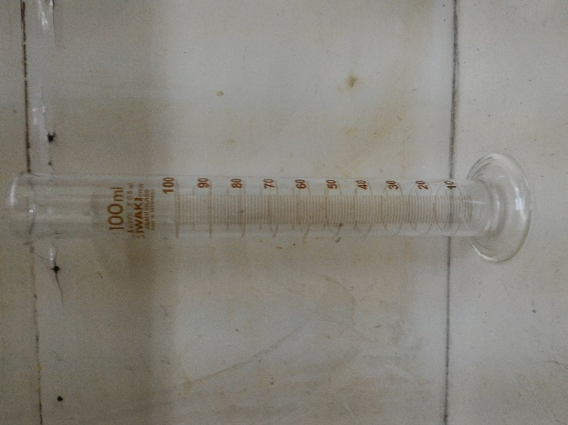

Gambar 3.9 Gelas Ukur.

Prosedur Pengujian
Prosedur pengujian dari pengujian reaktor untuk Tugas Akhir ini adalah sebagai berikut :
- Persiapkan semua alat yang akan digunakan.
- Siapkan reaktor yang akan digunakan.
- Siapkan air yang akan digunakan menggunakan wadah lain.
- Campurkan air dengan soda kue sebagai katalis.
- Aduk hingga merata.
- Masukan air yang sudah dicampur dengan katalis kedalam reaktor.
- Tutup rapat reaktor dan pastikan tidak ada kebocoran.
- Pasangkan selang saluran gas pada reaktor menuju tabung penyaring.
- Pasangkan selang saluran gas pada tabung penyaring menuju gelas ukur.
- Sambungkan sumber listrik pada reaktor.
- Tekan tombol switch untuk menyalakan reaktor.
- Tunggu beberapa saat hingga terjadi reaksi
- Ukur gas yang dihasilkan dari reaktor pada gelas ukur.

BAB IV

PENGOLAHAN DATA DAN ANALISA

Rancangan Pengujian
Pengujian dibagi menjadi 2 tahap dengan tujuan yang berbeda. Pengujian tahap pertama bertujuan untuk mendapatkan/ mengukur volume gas berdasarkan beberapa parameter. Pengujian tahal kedua bertujuan untuk mendapatkan/ mengukur volume gas berdasarkan parameter yang paling berpengaruh.
- Rancangan pengujian tahap 1
Pengujian tahap 1 yaitu pengujian mendapatkan/ mengukur volume gas berdasarkan beberapa parameter, yaitu volume, power supply/ daya dan gap antar elektroda. Tabel 4.1 menunjukan rancangan pengujian tahap 1 yang parameter pengujian volume, gap dan daya disusun berdasarkan yates order.

Tabel 4.1 Rancangan Pengujian Tahap 1.
Pengujian | Volume (liter) | Gap (cm) | Power Supply (Watt)
1 | 1 | 2 | 90
2 | 1 | 2 | 120
3 | 2 | 2 | 90
4 | 2 | 2 | 120
5 | 1 | 4 | 90
6 | 1 | 4 | 120
7 | 2 | 4 | 90
8 | 2 | 4 | 120

- Rancangan Pengujian Tahap 2
Rancangan tahap kedua ini bertujuan untuk mengetahui atau mengukur volume gas berdasarkan parameter paling berpengaruh. Parameter berpengaruh tersebut didapat dari perhitungan analisis hasil pengujian tahap 1 menggunakan factorial design dan yates algorithm yang ditunjukan pada Tabel 4.2

Tabel 4.2 Rancangan Pengujian Tahap 2.
Pengujian | Volume (liter) | Power Supply (Watt) | Gap (cm)
1 | 2 | 120 | 3
2 | 2 | 120 | 2.5
3 | 2 | 120 | 2

Data Hasil Pengujian
- Data Hasil Pengujian Tahap 1
Pengujian dilakukan dengan cara mengukur volume gas yang dihasilkan berupa lamanya waktu yang dibutuhkan untuk mencapai 100 ml pada gelas ukur.

Tabel 4.3 Data Hasil Pengujian Tahap 1.
Pengujian | Volume (liter) | Gap (cm) | Power Supply (Watt) | Waktu (s) | Debit
1 | 1 | 2 | 90 | 75 | 1,34
2 | 1 | 2 | 120 | 67 | 1,49
3 | 2 | 2 | 90 | 78 | 1,28
4 | 2 | 2 | 120 | 58 | 1,73
5 | 1 | 4 | 90 | 105 | 0,95
6 | 1 | 4 | 120 | 373 | 0,26
7 | 2 | 4 | 90 | 87 | 1,15
8 | 2 | 4 | 120 | 173 | 0,57

Tabel 4.3 menunjukan hasil dari pengujian tahap 1 dimana lamanya waktu yang dibutuhkan untuk mencapai 100 ml pada gelas ukur, untuk mempermudah analisis maka hasil tersebut diubah menjadi debit. Hasil debit paling besar terjadi pada pengujian ke 4 dengan volume 2 liter, gap 2 cm serta power supply 120 Watt dengan hasil debit sebesar 1,73 ml/s. Hasil paling rendah terjadi pada pengujian ke 6 dengan volume 1 liter, gap 4 cm serta daya 90 Watt dengan hasil debit sebesar 0,26 ml/s. Hal ini tentunya terjadi dikarenakan beberapa hal, selain hal hal yang sudah pasti seperti jarak gap, volume dan daya dapat juga dikarenakan human error berupa kekurangtelitian pengukuran, serta dapat dikarenakan kesalahan pemasangan instalasi alat pengujian.
Setelah melakukan pengujian tahap 1, selanjutnya yaitu mencari parameter yang paling berpengaruh untuk melakukan pengujian tahap 2 dengan menggunakan metode Yates algorithm. Adapun langkah langkahnya adalah sebagai berikut:
- Menentukan 3 faktor yang akan ditentukan dan menentukan variable + dan – menurut aturan factorial design yang ditunjukan pada Tabel 4.4.

Tabel 4.4 Variable + dan – Pengujian.
 | Volume (x1) | Gap (x2) | Daya (x3)
+ | 2 | 4 | 120
- | 1 | 2 | 90

- Menyusun hasil pengujian berdasarkan Yates order. Tabel 4.5 menunjukan data hasil pengujian yang sudah di susun berdasarkan Yate Order.

Tabel 4.5 Data Hasil Pengujian Berdasarkan Yates Order.
No | Volume (liter) | Gap (cm) | Daya (Watt) | Hasil (s)
1 | 1 | 2 | 90 | 75
2 | 2 | 2 | 90 | 78
3 | 1 | 4 | 90 | 105
4 | 2 | 4 | 90 | 87
5 | 1 | 2 | 120 | 67
6 | 2 | 2 | 120 | 58
7 | 1 | 4 | 120 | 373
8 | 2 | 4 | 120 | 173

- Menghitung hasil menggunakan Yates algorithm. Tabel 4.6 menunjukan hasil perhitungan menggunakan Yates Algorithm.

Tabel 4.6 Hasil Perhitungan Menggunakan Yates Algorithm.
Hasil | 1 | 2 | 3 | Pembagi | Hasil | keterangan
75 | 153 | 345 | 1016 | 8 | 127 | rata rata
78 | 192 | 671 | -224 | 4 | -56 | volume
105 | 125 | -15 | 460 | 4 | 115 | gap
87 | 546 | -209 | -212 | 4 | -53 | volume dan gap
67 | 3 | 39 | 326 | 4 | 81.5 | daya
58 | -18 | 421 | -194 | 4 | -48.5 | volume dan daya
373 | -9 | -21 | 382 | 4 | 95.5 | gap dan daya
173 | -200 | -191 | -170 | 4 | -42.5 | volume gap dan daya

Hasil yang telah tersusun berdasarkan yates order dipindahkan pada tabel baru untuk mencari parameter paling berpengaruh menggunakan perhitungan yates algrithm. Angka 153 pada kolom (1) didapat dari 75 + 78 pada kolom (hasil), adapun kolom (1) baris 2 hingga baris 4 di dapat dengan cara yang sama yaitu penjumlahan 2 baris pada kolom (hasil). Selanjutnya untuk kolom (1) baris 4 didapat dari pengurangan kolom (hasil) baris 2 dan baris 1 atau pengurangan baris yang bawah dan yang atas. Pada kolom (1) baris 4 terdapat angka 3 yang didapat dari pengurangan kolom (hasil) baris 2 dengan baris 1 atau 78 – 73. Begitu pun dengan kolom (2) dan (3) di hitung dengan cara yang sama. Selanjutnya kolom (3) dibagi dengan kolom (pembagi) yang hasilnya menunjukan arti tersendiri. Score pada baris 1 menunjukan rata – rata, sedangkan score paling besar menunjukan faktor yang paling berpengaruh. Maka dapat kita simpulkan bahwa parameter yang paling berpengaruh memiliki 3 tingkat, tingkat 3 yaitu volume, tingkat 2 yaitu daya dan tingkat 1 yaitu gap. Dari hasil ini maka ditentukan untuk melakukan pengujian tahap 1 menggunakan parameter yang paling berpengaruh pada tingkat 1 yaitu gap.
- Data Hasil Pengujian Tahap 2
Pengujian tahap 2 dilakukan dengan cara mengukur lamanya produksi gas untuk mencapai volume 100 ml pada gelas ukur, perbedaannya di tahap ini yaitu terletak pada parameter pengujian. Pada pengujian tahap 2 parameter yang digunakan hanyalah parameter yang paling berpengaruh yang telah didapat dari hasil perhitungan pada tahap sebelumnya yaitu dengan mengubah ubah variable pada gap sedangkan menetapkan untuk variable volume dan daya. Hasil pengujian tahap 2 dapat dilihat pada Tabel 4.7.

Tabel 4.7 Hasil Pengujian Tahap 2.
No | Volume (l) | Daya (watt) | Gap (cm) | Waktu (s) | Debit (ml/s)
1 | 2 | 120 | 3 | 133 | 0.75
2 | 2 | 120 | 2.5 | 98 | 1.02
3 | 2 | 120 | 2 | 77 | 1.3

Setelah dilakukan pengujian maka terlihat bagaimana gap sangat berpengaruh, dimana semakin dekat gap antar elektroda maka produksi semakin cepat sedangkan jika gap semakin jauh maka produksi semakin lambat. Dari hasil pengujian ini didapat bahwa dari desain reaktor penelitian ini hasil gas paling maksimal terdapat pada pengujian ke 2 dengan parameter volume 2 liter, daya 120 watt serta gap antara elektroda 2 cm yang menghasilkan debit sebesar 1.3 ml/s.

Analisa Hasil Pengujian
- Dari hasil pengujian didapat produksi gas paling maksimal berada pada parameter pengujian dengan volume air 2 liter, daya 120 watt dan gap antara kedua elektroda sejauh 2 cm dengan debit sebesar 1.3 ml/s. Produksi gas paling minimal berada pada parameter pengujian dengan volume air 1 liter daya 120 watt dan gap antara kedua elektroda sejauh 4 cm dengan debit 0.26 ml/s.
- Hasil perhitungan menggunakan Yates algorithm mengahiskan parameter parameter yang mempengaruhi desain reaktor tersebut. Parameter paling berpengaruh diklasifikasikan menjadi 3 tingkat, yaitu volume merupakan parameter yang berpengaruh pada tingkat 3, dimana tingkat pengaruhnya cukup rendah karena volume air disesuaikan dengan hasil gas yang diinginkan serta desain dari reaktor tersebut. Tingkat 2 adalah daya/ power supply dikarenakan daya cukup mempengaruhi kecepatan reaksi kimia tersebut walaupun daya yang digunakan disesuaikan dengan keinginan dari peneliti untuk banyaknya hasil produksi gas yang diinginkan. Parameter yang paling berpengaruh adalah gap yang berada pada tingkat 1 karena gap antara elektroda adalah tempat reaksi air terjadi serta semakin dekat gap maka semakin cepat pula reaksi yang terjadi.
- Pengujian ke 2 menunjukan bahwa gap antara kedua elektroda sangatlah berpengaruh, dikarenakan gap antara kedua elektroda menentukan sejauh mana aliran listrik akan berpindah dengan media berupa air, hal ini mempengaruhi pada tingkat kecepatan reaksi pada reaktor tersebut.
- Untuk mengetahui kelayakan gas hidrogen sebagai bahan bakar, dilakukan analisis energi dengan cara membandingkan kebutuhan energi untuk sepeda motor atau kendaraan dengan data hasil penelitian.
Perhitungan berdasarkan asumsi :
  - Motor dengan daya output (E_{out}) sebesar 10 HP
  - Efisiensi motor sebesar 25 %
  - LHV Hidrogen sebesar 119,96 MJ
  - LHV Bensin sebesar 43448 MJ
  - r Hidrogen sebesar 0,0889
  - r Bensin sebesar 900
- Menghitung Energi Input
Menghitung Energi input menggunakan persamaan :
- Menghitung laju aliran untuk Hidrogen
- Menghitung Debit
Penghitungan debit dilakukan karena untuk membandingkan hasil perhitungan dan hasil pengujian
- Menghitung laju aliran untuk Bensin
- Dari hasil perhitungan di atas bisa kita bandingkan dimana laju aliran hidrogen sebesar sedangkan laju aliran bensin sebesar . Dari kedua hasil hitungan diatas bisa dilihat bahwa laju aliran hidrogen lebih besar dibandingkan bensin, berarti konsumsi bahan bakar yang dibutuhkan untuk menggerakan motor dengan daya 10 HP lebih banyak bila menggunakan hidrogen dan apabila menggunakan bensin menjadi lebih sedikit.
- Dari hasil pengujian, reaktor dapat menghasilkan gas hidrogen dengan debit 1,3 ml/s sedangkan kebutuhan bahan bakar untuk menggerakan motor dengan daya 10 HP adahal 2,7 l/s. Hal ini menunjukan bahwa produksi gas hidrogen dari reaktor tersebut masih sangatlah kurang karena memiliki selisih yang cukup jauh.

BAB V

KESIMPULAN DAN SARAN

Kesimpulan
Kesimpulan dari penelitian Desain dan Evaluasi Reaktor Hidrogen adalah sebagai berikut :
- Air dapat digunakan sebagai bahan bakar karena air memiliki senyawa kimia H₂O dimana mengandung hidrogen yang bersifat reaktif, air tersebut diubah menjadi gas campuran hidrogen dan oksigen hasil dari proses elektrolisis menggunakan reaktor. Gas inilah yang dapat digunakan sebagai bahan bakar, dapat di aplikasikan pada motor bakar atau hal lainya.
- Dari reaktor yang dibangun pada penelitian ini, hasil gas paling maksimal berada pada parameter volume sebanyak 2 liter, power supply sebesar 120 watt serta gap antar elektroda sejauh 2 cm dengan debit hasil produksi gas tersebut sebanyak 1.3 ml/s.
- Reaktor ini telah mendapat hasil yang maksimal dengan parameter sebagai berikut :
  - Bentuk reaktor : Tabung
  - Dimensi reaktor :
    - Diameter : 5 in
    - Tinggi : 31 cm
    - Kapasitas : 2 – 2,5 liter
  - Dimensi elektroda :
    - Panjang : 19.3 cm
    - Lebar : 8,5 cm
    - Tebal : 1 mm
  - Material elektroda : Stainless Steel
  - Gap antar elektroda : 2 cm
  - Power supply : 120 Watt

Saran
- Perlu penelitian lebih lanjut agar didapat produksi hidrogen yang lebih banyak dan lebih optimal terutama di bagian parameter gap antara elektroda dan power supply yang digunakan.
- Variasi gap dan jumlah elektroda perlu di teliti lebih lanjut karena gap salah satu parameter yang menentukan laju produksi gas hidrogen dari reaktor.
- Pemilihan power supply yang tepat mempengaruhi produksi gas hidrogen, perlu variasi arus atau variasi tegangan untuk menentukan power supply yang tepat agar produksi gas hidrogen lebih banyak atau sesuai dengan parameter design.
- Perlu penelitian lebih lanjut untuk dicoba pada motor bakar agar dapat mengetahui peningkatan efisiensi serta peningkatan prestasi motor bakar.

DAFTAR PUSTAKA

- Budynas, & Nisbett. (2006). “Shigley’s Mechanical Engineering Design, Eighth Edition. Analysis, 1059”. USA. McGraw−Hill Primis.
- J. Filliben, James . (2013). “Engineering Statistics Handbook: Exploratory Data Analysis Ch. 1”. USA. NIST: National Institute of Strandards and Technology.
D Callister, William. (2007). “Material Science and Engineering: An Introduction, Seventh Edition”.USA. John Wiley & Sons, Inc.
Pustaka Dari Internet
  - Hasannudin. (2015). “Hidrogen: Pengertian, Sejarah Hidrogen, Sifat Hidrogen, Kegunaan Hidrogen, Pembuatan Hidrogen”.
http://kimiadasar.com/hidrogen/ diakses pada 29 desember 2015.
  - Hidrogen, Dari Wikipedia bahasa Indonesia, ensiklopedia bebas
https://id.wikipedia.org/wiki/Hidrogen diakses pada 29 desember 2015.
  - Elektrolisis Air, Dari Wikipedia bahasa Indonesia, ensiklopedia bebas
https://id.wikipedia.org/wiki/Elektrolisis_air diakses pada 28 desember 2015.
  - https://www.reference.com/vehicles/four-stroke-engine-work-2ec8d5f1dff0c977
  - T Eko P. (2012). “Sederhana dan Bisa Mengubah Dunia”
http://mastekop.blogspot.co.id/2012/03/sederhana-dan-bisa-mengubah-dunia.html diakses pada 29 desember 2015.
Dhany, R.R. 2015, 18 Juni. “Ini Bukti Produksi Minyak RI dan Konsumsi BBM Makin Lebar”. Detik Finance.
http://finance.detik.com/read/2015/06/18/170816/2946256/1034/ini-bukti-selisih-produksi-minyak-ri-dan-konsumsi-bbm-makin-lebar diakses pada 28 desember 2015.

